Martes
24
de enero

Segundo de Secundaria
Lengua Materna

Comunicándonos entre viñetas

Aprendizaje esperado: transforma narraciones en historietas.

Énfasis: leer historietas cómicas.

¿Qué vamos a aprender?

Explorarás nuevas formas de narrar sucesos de forma divertida y original. Para ello, conocerás sobre las historietas como un modo en que se pueden presentar los textos narrativos.

Las historietas o comics son una forma de expresión artística que cuentan historias a través de dibujos y texto. Aunque existen creaciones originales, muchas de ellas se basan en narraciones literarias.

En esta sesión, leerás algunas tiras cómicas, con el fin de conocer sus características, y de ese modo puedas transformar alguna narración de tu agrado, en una historieta.

¿Qué hacemos?

Inicia con un dato interesante:

¿Sabías que la primera tira cómica publicada apareció en un periódico estadounidense a finales del siglo XIX?

Ésta se llamó, The yellow kid, es decir, El niño amarillo. Antes de esto, únicamente existían los cartones (es decir, las caricaturas de un solo cuadro), cuyos fines eran principalmente políticos.

En la actualidad, el cine y la televisión han tomado algunos personajes de las historietas y los han convertido en películas de acción.

Por ejemplo, Superman, Mafalda, Garfield y Popeye, son estrellas en el firmamento de las historietas, y su influencia en el arte y en la cultura de los siglos XX y XXI es innegable.

Las historietas o cómics son una expresión artística que cuenta historias a partir de dibujos y texto escrito; aunque existen creaciones originales, muchas de ellas se basan en narraciones literarias.

La historieta consiste en una serie de imágenes y dibujos adyacentes, usualmente, de arreglo horizontal (aunque los formatos han cambiado recientemente) y diseñada para ser leída como secuencia narrativa o cronológica.

Por lo general, incluyen palabras escritas dentro o cerca de las imágenes, aunque existen excelentes historietas sin palabras; éstas, si aparecen, no deben opacar a la imagen, ya que entonces se convertirían en ilustraciones del texto. La imagen debe hablar por sí misma y tener el foco principal.

Los escritores Ariel Dorfman y Armand Mattelart, que se han dedicado a analizar el carácter de las historietas, decían que la literatura infantil es el foco donde mejor se pueden estudiar los disfraces y verdades del hombre contemporáneo.

A continuación, observa los comentarios de MariCarmen González Videgaray, autora del texto “La historieta como instrumento educativo”.

Desde los orígenes del hombre, […] el conjunto de mitos y leyendas propios de los pueblos encarna los fenómenos fundamentales de la vida: el amor, la violencia, la muerte, el triunfo, el humor... Es interesante preguntarse: ¿cuál es la mitología de nuestra sociedad actual?, ¿De dónde surge y cómo se mantiene viva?, ¿Quiénes son los héroes y villanos que bullen en el imaginario colectivo?

Muchos de ellos surgen, precisamente, de la historieta, adquiriendo una personalidad propia e identificable. Pueden ser descritos por cualquiera de nosotros: conocemos su apariencia, su personalidad, su forma de vida y sus debilidades.

“La historieta como instrumento educativo”,
En Didáctica de los medios de comunicación.
MariCarmen González Videgaray,

¿Conoces a algún personaje real o ficticio que en tu opinión sea digno de ser transformado en héroe o villano de una historieta?, ¿acerca de qué trataría tu historieta?

En algunas ocasiones para tener una historia que crear, debes de partir de un personaje. Observa la siguiente imagen sobre los personajes que crearon algunos alumnos de segundo de secundaria.

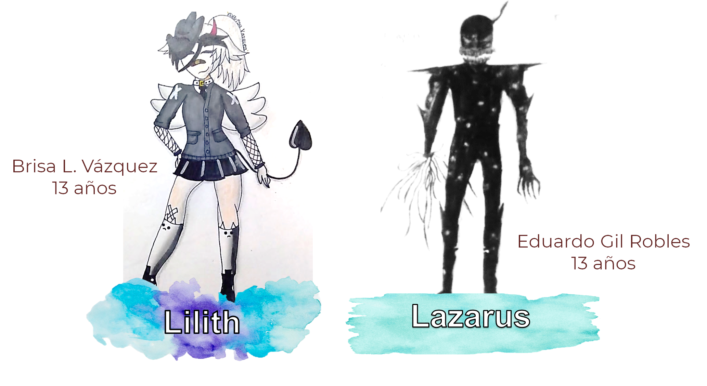

Lilith contra Lazarus. No cabe duda de que la imaginación abre todo un mundo de posibilidades.

Ahora reflexiona en lo siguiente:

¿El tebeo y la historieta son lo mismo?

En 1917, el idioma español ganó una palabra. Hace 100 años nació la revista de historietas TBO en España, y pronto su éxito hizo que el título, que salía en sus portadas, comenzara a usarse en el lenguaje rutinario.

Fue en 1968 cuando en el Diccionario de la Lengua Española se incluyó la definición de Tebeo:

Tebeo
1. m. Publicación infantil o juvenil cuyo asunto se desarrolla en series de dibujos.
2. m. Serie de aventuras contada en forma de historietas gráficas."

El Tebeo surge a partir de esta famosa revista, en las cuales se pueden encontrar las historietas de: La familia Ulises, Melitón Pérez, Altamiro de la Cueva, entre varios.

Por otro lado, muchas series famosas que se han transmitido en televisión, de origen japonés, tienen como fuente el manga. Manga es una palabra que se usa para las historietas de origen japonés. Aunque tienen antecedentes en el arte visual de ese país de los siglos XVIII y XIX, el Manga, como se conoce actualmente, surge después de la Segunda Guerra Mundial.

Tiene varias características distintivas: por ejemplo, suelen ser en blanco y negro, se lee de derecha a izquierda, es decir, al revés de como leemos en Occidente. Su estilo artístico visual es una combinación entre ciertas técnicas “cinematográficas”, el estilo de los primeros cómics occidentales y las características del arte tradicional japonés.

Como todas las formas nuevas del arte, al principio la historieta era burda. Así, inicialmente, las tiras cómicas fueron consideradas como ganchos para aumentar la circulación de los periódicos. De la misma forma, se encuentran historietas con sencillos dibujos, casi geométricos, hasta las que prefieren reproducciones realistas.

La imagen constituye un medio de expresión para el hombre, pues a través de ella, expresa innumerables situaciones con eficacia. Tanto la imagen fija de revistas, láminas, cómics, anuncios, como la imagen móvil para el cine, para televisión o video, que invaden la vida del hombre.

A través de la historieta, el enunciador representa una realidad, las situaciones y problemáticas de una sociedad en particular y en una ficción determinada. Según el estilo del autor, éste puede darle su sello usando cierta ironía o humor.

A continuación, observa el siguiente video para adentrarte más en la historieta y sus características.

- La Historieta.
https://www.youtube.com/watch?v=t2RZKAfOreo&feature=youtu.ber

La historieta busca entretener al público, parodiar la realidad o transmitir mensajes al lector. Como técnica de comunicación puede aprovecharse con fines pedagógicos o explicativos, como en libros educativos o manuales de instrucciones.

Aunque sólo parezca un asunto de hacer caricaturas, hacer historietas es todo un arte y puede tener un gran alcance en la sociedad.

Recapitulando: Las historietas son textos narrativos que usan una combinación de lenguajes: el dibujo, el color y la palabra en un espacio dividido en viñetas o cuadros. Como en cualquier texto narrativo, se hace referencia a una serie de sucesos encadenados que forman un relato o historia.

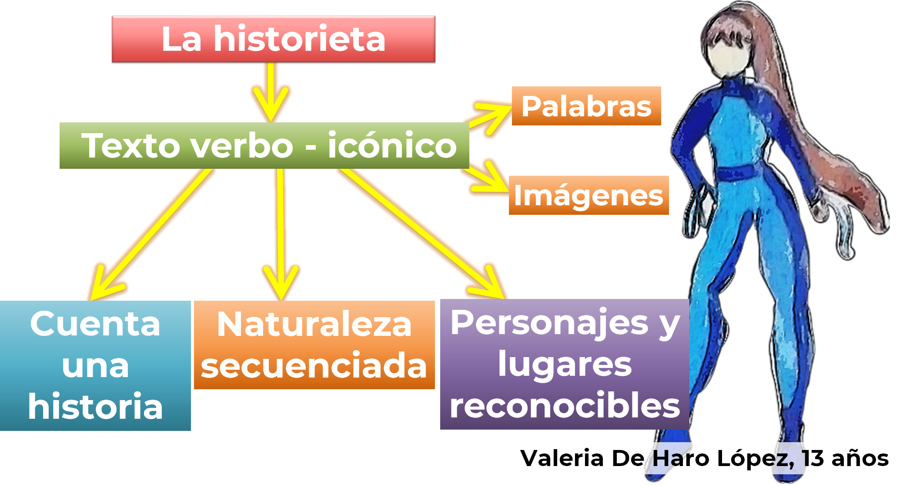

La historieta pertenece a un texto verbo-icónico, es decir, formado por palabras e imágenes. Es una representación artística o creativa con tres elementos particulares: cuenta una historia en la que a través de las imágenes comunica un asunto en particular. Tiene una naturaleza secuenciada, es decir, una serie de viñetas ordenadas para el entendimiento del lector. Contiene personajes y lugares reconocibles dentro de la narración y contexto, que busca a un lector específico.

El estilo artístico y el lenguaje utilizados por las historietas son distintos de los que se usan en cualquier otra forma de arte gráfico, ya que las tiras cómicas tienen un elemento adicional: deben contar una historia y, por lo tanto, deben reflejar el transcurso del tiempo.

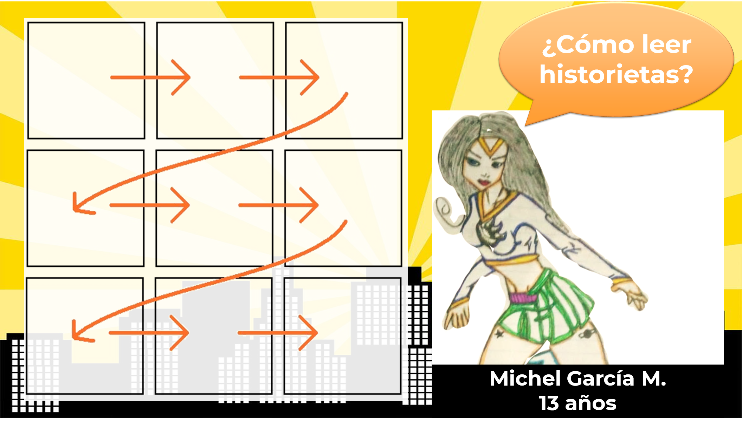

Cada cuadro de una tira cómica es un instante. El creador de la historieta hace transcurrir el tiempo, como se observa en la imagen, es decir: de izquierda a derecha y de arriba abajo de la página, a diferencia del manga que, como se mencionó anteriormente, se lee de derecha a izquierda.

Al autor le toca comunicar al lector exactamente cuánto tiempo pasa entre cuadro y cuadro.

La historieta ha desarrollado su propio código de comunicación, pues integra espacio, tiempo, sentimientos y un ambiente, generando un lenguaje con variadas posibilidades. Uno de los fines de la historieta en la actualidad es su uso en campañas sociales.

A continuación, lee la siguiente historieta de Ciberman.

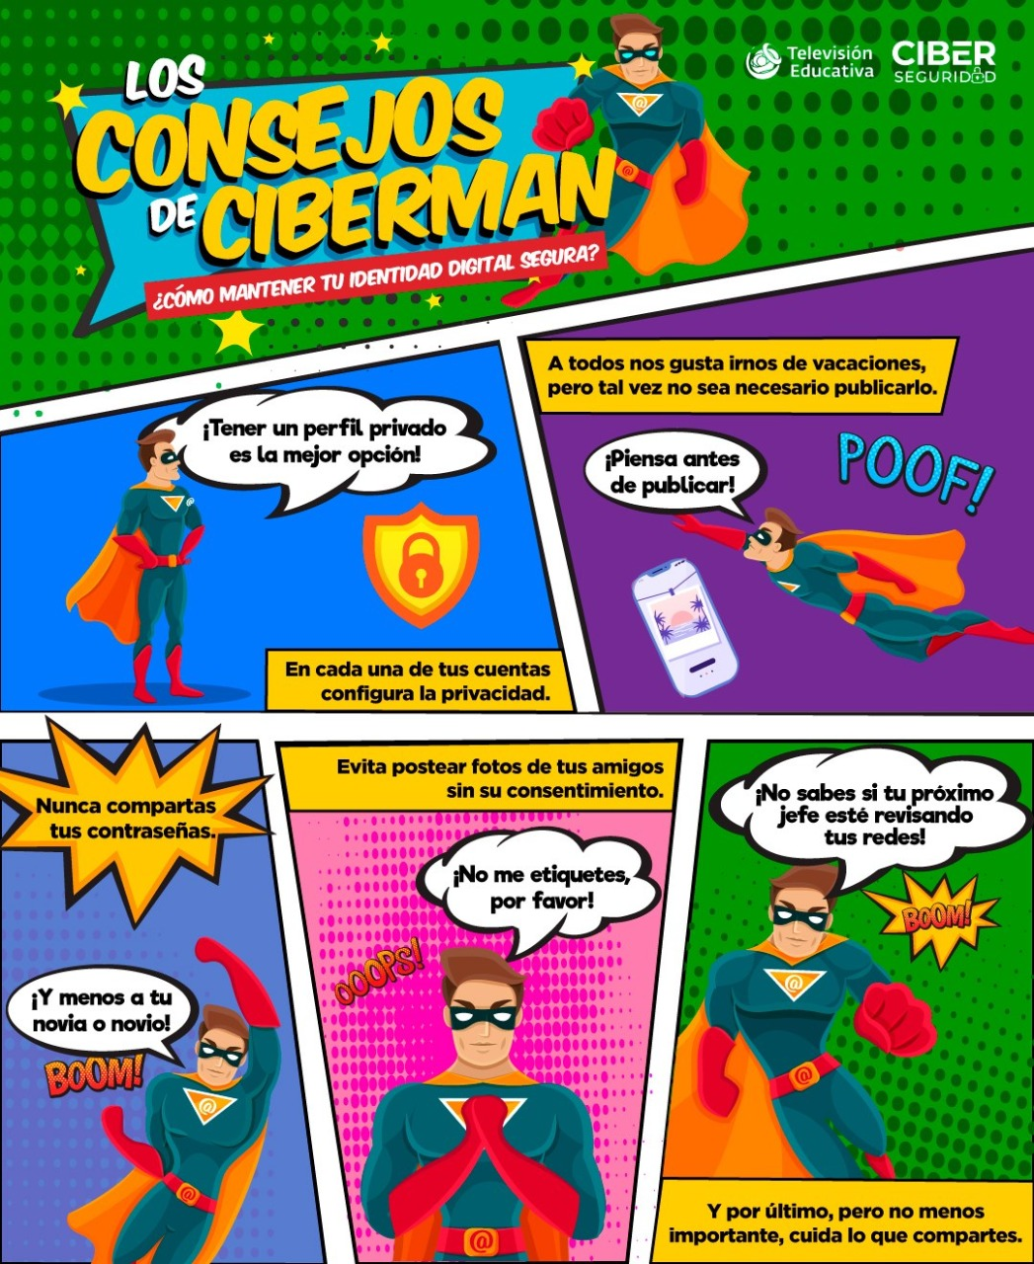

Reflexiona en lo siguiente:

¿Cuál es la situación a la que se refiere?
¿Quién es el personaje principal?
¿Qué elementos identificas en la historieta?

El objetivo principal de las historietas es mantener la atención del lector durante el transcurso del relato y provocar una decodificación efectiva y placentera; proponer un lugar ficticio y asegurar un recorrido con situaciones que debe enfrentar el o los personajes. La sucesión de acontecimientos que llamamos historia, y la particular forma en que se decida contarlos, devendrá en la narración.

Pero leer con acierto una historieta, implica comprender los signos convencionales que componen cada viñeta, relacionarlos entre sí y establecer la conexión para integrar la secuencia narrativa que contiene la historieta.

La historieta tiene diferentes tipos, como son:

- De aventuras: en el que los personajes deben sortear una serie de problemas para descubrir algo o rescatar a alguien.
- Bélico: se originaron a partir de la Segunda Guerra Mundial.
- Costumbrista: se mezcla con el género cómico.
- Cómica: presenta situaciones chuscas.
- Ciencia Ficción: recrea ambientes futuristas, tales como los viajes espaciales, nuevas formas de vida.
- Histórica: su acción se centra en el pasado, sea la historia real o ficticia. Las ilustraciones tienen un toque antiguo.
- Fantásticos: son las que nos hablan de superhéroes.
- Policíaco: cuenta relatos detectivescos en los que se esconde la autoría de un crimen.

La historieta tiene como propósito representar eventos cotidianos o fantásticos, a través de una serie de secuencias icónicas y verbales que pueden variar en extensión.

Ahora, lee la historieta cómica “Dinoaventuras” e intenta identificar la situación con la que se relaciona.

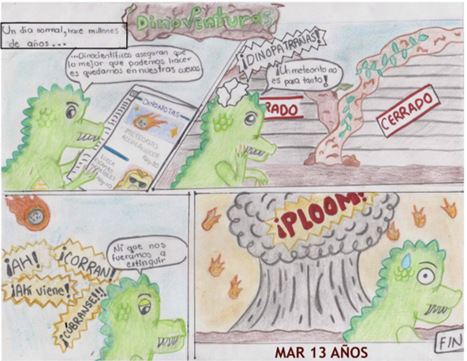

Analiza las siguientes preguntas:

¿Lograste identificar la situación a la que hace referencia?
¿Qué final le darías a la historieta?
¿En qué época está ambientada?

La historieta que acabas de leer muestra uno de los elementos presentes en las historietas cómicas que es la presencia de la ironía para reflejar ciertas situaciones, buscando con ello realizar una crítica humorística, motivando a la reflexión de lo que acontece.

Como se ha dicho, es uno de los géneros con más difusión en el país. Algunos prefieren siempre profusión de imágenes y colores, en vez de la preponderancia del texto.

Además, el interés en leer historietas es genuino, por ello, es por lo que se pueden encontrar historietas de algunas obras de la literatura, tales como: El Cantar de Mio Cid, El Quijote de la Mancha, Hamlet, entre otros.

La historieta cómica presenta una serie de rasgos que la distinguen de otros géneros:

- Incluye chistes o bromas, visuales y verbales, y situaciones insólitas con la intención de provocar una sonrisa en el lector, aunque, como explica el guionista Jaume Ribera, una historieta cómica no puede estar compuesta por una sucesión de chistes inconexos, pegados a la fuerza; es preferible crear una situación graciosa que vaya destilando gags a medida que avanza.

- En términos generales, no exige tanta planificación como otros géneros (el de ciencia-ficción, por ejemplo), ya que no requiere la misma información.

A continuación, lee una adaptación de la obra Hamlet, la cual es una tragedia escrita por William Shakespeare, cuyo año de publicación se sitúa alrededor de 1603.

El argumento de esta obra gira entorno a la venganza llevada a cabo por el príncipe Hamlet, para vindicar la muerte de su padre, el rey Hamlet, quien ha sido asesinado por su hermano Claudio. Presta atención a los detalles.

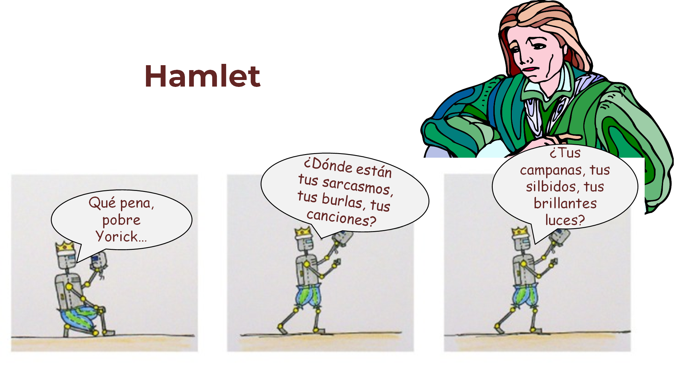

Reflexiona:

¿En qué época está ambientada la historieta?
¿Qué situación presenta?
¿Quiénes son los personajes?

La historieta ha caminado un largo trecho durante los últimos 100 años. El humor ha evolucionado del comentario social y descriptivo al sarcasmo, al igual que a la revelación interior y a los destellos de inteligencia.

La historieta puede darse el lujo de mezclar todos los géneros y tendencias literarias junto con todos los estilos pictóricos.

En la adaptación que acabas de leer, el autor realiza algunas modificaciones para conseguir el toque cómico, esto lo puedes observar en:

- Cambio de personajes, en lugar de ocupar seres humanos, lo hace con robots.

- Los diálogos que se rescatan corresponden a un momento irónico de la obra, al burlarse del destino de Yorick.

Recuerda los elementos que te ayudarán a realizar una historieta cómica, como son: chistes o bromas, tanto visuales como verbales, y cientos de situaciones insólitas con la intención de provocar una sonrisa en el lector, pero también el contexto.

Ahora, continúa con otra historieta del caricaturista Reza Farazmand.

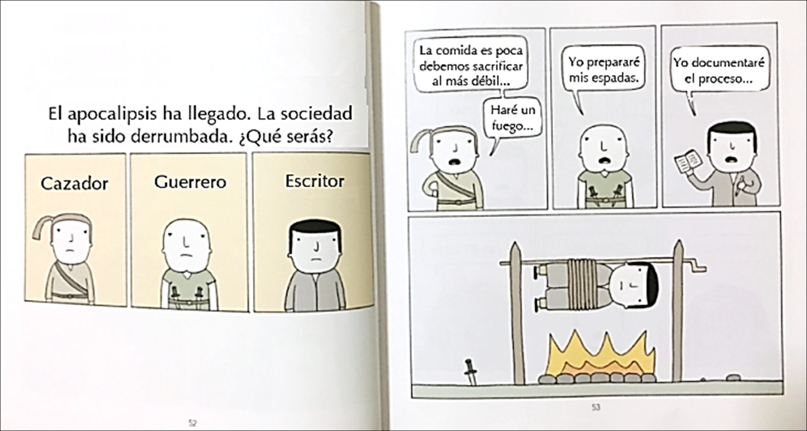

El discurso se complementa con las imágenes para contar una historia. Son dos recursos narrativos.

Finalmente, observa una historieta de Nick Birch, cuyo tema tal vez identifiques.

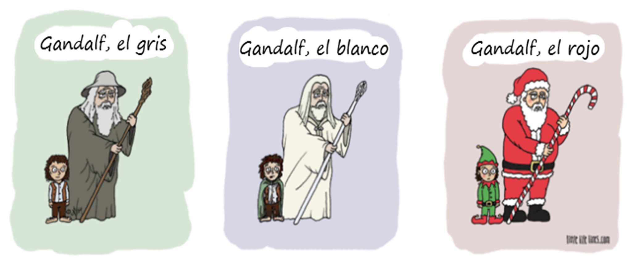

En este caso, la tira cómica muestra a uno de los icónicos personajes creados por J.R.R. Tolkien, en el Señor de los anillos y puedes ver cómo el caricaturista, aprovechando los cambios de personalidad que sufre Gandalf, también hace lo propio con Frodo, el hobbit a quien le toca llevar el anillo para destruirlo.

Sólo que aquí, el cambio de color es a rojo, como Santa Claus, y Frodo como un duende, lo que significa que el contexto, en muchas de las historietas es importante para entender el sentido y eso es lo que, finalmente, causa risa.

Por ejemplo, el extracto de la historieta de Hamlet no causó tanta risa, y eso se debe a que pocos conocen ampliamente la obra de Shakespeare.

En cambio, en las dos últimas, el contexto es más conocido, lo que crea ese efecto.

Por otro lado, en México, la industria de la historieta vivió su época de oro entre los años 40 y 80 del siglo pasado.

Entre los cómics humorísticos nacionales destacan Los Supersabios de Germán Butze, Los Superlocos y La Familia Burrón de Gabriel Vargas, así como Los Supermachos y Los Agachados de Eduardo del Río, Rius, quien introdujo la crítica social en sus narraciones.

Por servir de puente entre la lectura tradicional y las nuevas lecturas, la historieta es un formato privilegiado para preparar lectores competentes, críticos y responsables para el siglo XXI.

Recuerda leer más ejemplos en tu libro de texto de Lengua Materna 2 o bien visitar la página del Museo del Estanquillo, en donde encontrarás obras de Eduardo del Río, entre muchos otros.

El reto de hoy:

Lee el comienzo de la historieta “Me voy al espacio”, y trata de imaginar cómo continuar la historia.

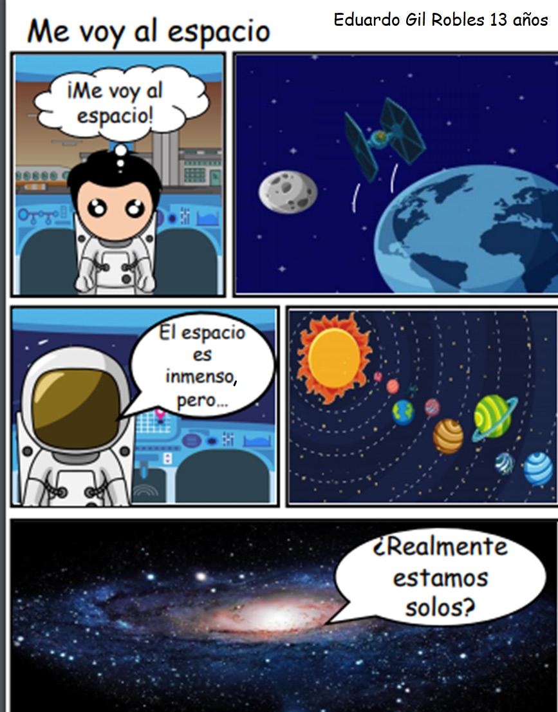

- ¿Qué podrá haber encontrado el personaje en el espacio?
- ¿Qué lugares colocarías?
- ¿A qué situación se podría enfrentar?
- ¿Qué elementos visuales agregarías?
- ¿Cómo podría convertirse en una historieta cómica?

Responde estas preguntas e imagina cómo terminaría la historieta.

¡Buen trabajo!

Gracias por tu esfuerzo.

Para saber más:
Lecturas

https://www.conaliteg.sep.gob.mx/

